Verónica Irasema Urenda Sánchez
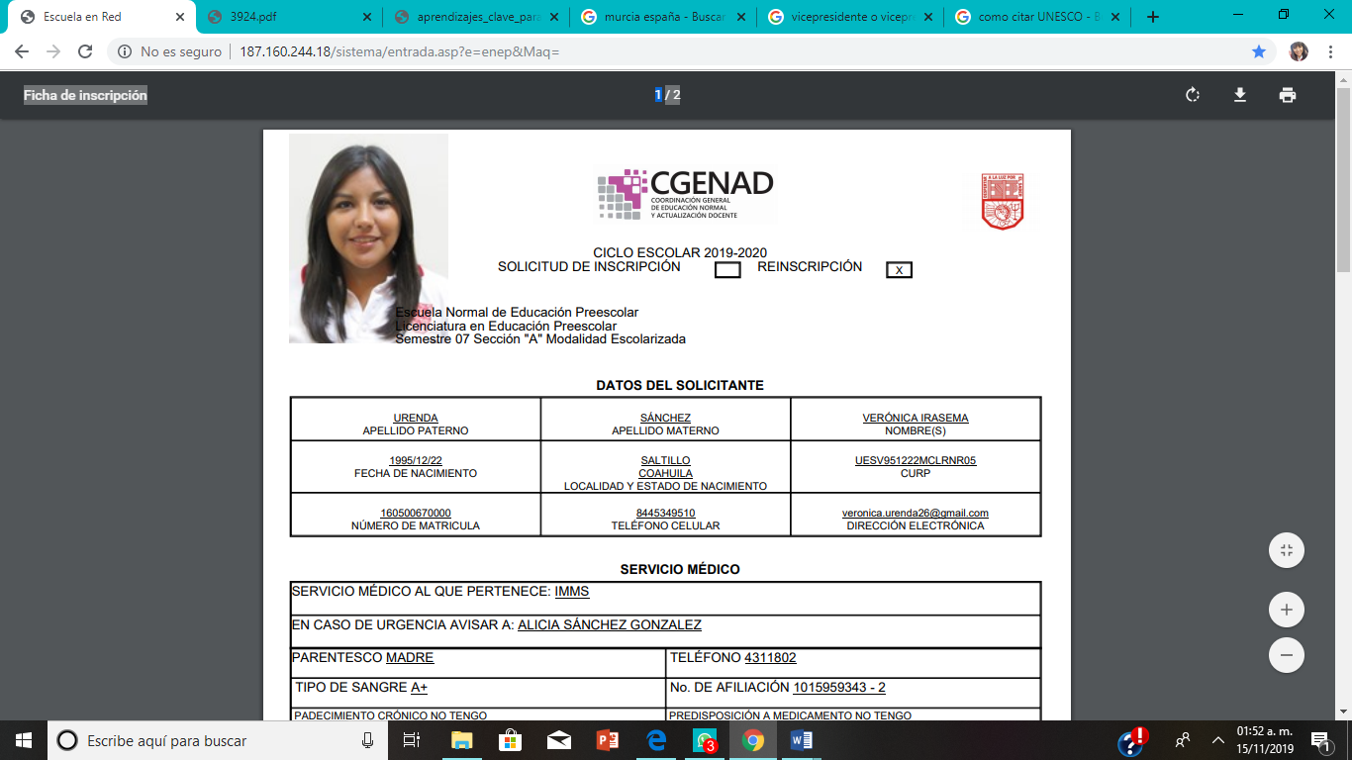 | Berilio #506 Col. Bonanza  Código Postal 25296  Saltillo, Coahuila  Tel. fijo: 844-431-18-02  Celular: 044-844-534-95-10  Estado civil: Soltero  Fecha de Nacimiento: 22/diciembre/1995  Nacionalidad: mexicana  veronica.urenda26@gmail.com

Educación

Escuela de Bachilleres Ateneo Fuente
2011-2013

Facultad de Ciencias de la Administración

(Licenciatura en Administración de Empresas)
2013-2014

Escuela Bilingüe IMARC

USA LANGUAGE CENTER
2015-2016

Escuela Normal de Educación Preescolar
2016- A la fecha

Cursos recibidos

Formación de Primeros Respondientes en la atención inmediata de las urgencias médicas y el manejo inicial de lesiones.

Leer para la vida.

Tecnologías del Aprendizaje y el Conocimiento.

Taller De Técnicas Y Estrategias Del Cuento En Preescolar.

Intercambio Académico entre la Escuela Normal Miguel F. Martínez y Escuela Normal de Educación Preescolar Saltillo

Intercambio académico "Experiencias de Práctica Profesional Contextos Diferentes"

Segundo encuentro de Expresión Normalista

Taller de mascaras

Taller de botargas

Certificación de Word

Certificación de Excel

Certificación de PowerPoint

Participación en escolta

Participación en la Sociedad de alumnos en la Escuela Normal de Educación Preescolar.

Prácticas Profesionales y Servicio social.

Experiencia laboral
- Niñera
2017-2019

Aptitudes y habilidades
- Trabajo en equipo
- Capacidad de tomar decisiones
- Perseverancia para alcanzar los resultados anhelados
- Capacidad de comunicación verbal y escrita
- Habilidad de liderazgo
- Disponibilidad de Aprendizaje
- Manejo de Excel, PowerPoint y Word
- Manejo de computadora
- Innovadora
- Creativa
- Paciencia
- Respeto hacía mis semejantes

Idiomas

Ingles intermedio

